求真务实 奋发成才
信息科学与工程学院 袁春明
袁春明，男，汉族，1993年4月生，共青团员，信息科学与工程学院2012级物联网工程专业学生。曾获三等奖优秀学生奖学金、社会工作单项奖、国家励志奖学金；荣获优秀团员荣誉称号。 
宝剑锋从磨砺出，梅花香自苦寒来
弹指一挥间，我已度过大一时光，从一名懵懂的高中生成长为处事冷静，独立的真真正正的大学生。回顾过去积极充实的一年，汗水终于化成硕果，无论是在思想﹑学习﹑工作还是生活方面都取得了长足的进步。我一直相信 “宝剑锋从磨砺出，梅花香自苦寒来”，人生若不经历点磨难，生命之火又怎能灿烂！
初入大学的感觉到现在仍记忆犹新，那时的我心里充满了好奇与兴奋。在这一年的时间里，学校、老师以及同学的帮助使我成长，让我收获。其实对我来说上大学是一件令人迷茫的事：我必须考虑家庭的经济问题，毕竟大学四年下来需要一笔不小的费用。家中有五口人，哥哥患有先天性的疾病，再加上生活上的拮据，致使哥哥一天都没有在学校呆过。最为头痛的是，哥哥不仅生活上不能自理，每天还需要吃药来维持病情，并且需要母亲的照顾。家里的主要收入来源于务农，现在母亲腿有毛病，不能干重活，奶奶又上了年纪，家里的重担便落在了父亲的肩上。有时我时常在想，自己现在上学花的全是家里的钱，早就过了十八岁的我不该这样！每次回家的时候母亲总会说：“其他的事你不用管，还有爸妈，你只要在学校里学好习就行了。”对于母亲的说法我也只是无奈而已。父母真的是辛苦，其实天下的父母都是一样的。每年农忙的时候，父亲一人要弄几千斤的粮食，每年都会很累。现在我早就成年，每次农忙时都会帮父亲弄一些，为父亲减少负担。对于父母的辛勤劳动我真的很感激。现在的生活比以前好点了，有了国家的贷款和学校的助学金，为家里减轻了负担，也使我没有了后顾之忧。感谢国家的政策，感谢学校的帮助。
天行健，君子以自强不息
在学校的生活很充实，每天的时间都安排的满满的，有高中时的感觉。对于学习上的事我从来都认认真真对待。上课的时候认真听讲，课下做好复习。在我看来，作为学生，我们当前的职业就是学习。如果上大学连最基本的工作都做不好，其他一切事都是徒劳。过去一年里自己并没有全心全意的去学习，对自己取得的成绩也并不满足，这将是激励我今后学习的动力。既然是学习，就不都得不谈跟自己专业有关的知识，毕竟大学四年之后真真正正的掌握一门可以拿的出手的手艺才算自己四年大学没有白读。现在，我正跟着老师学asp.net，我希望三年之后，也许更短时间我就可以用自己所学的知识解决生活上的拮据。在我的身边有很多家里赋富裕的，可能会自命清高，但我从来不认为自己低人一等。我是没有你有钱，但是我却比你努力！我从来只相信成功只属于那些奋斗的人！
实践浇灌青春之花
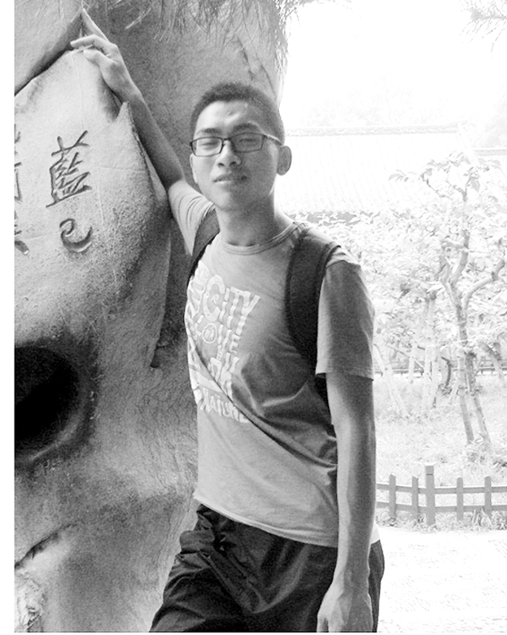
在大学的这段日子，除了学习就是能力的锻炼！在过去一年里，我参加了学院里的田径队，在这里我收获了很多，坚固的友谊、强健的体魄，这是我很骄傲的事！因为以前在高中的时候，学习比较紧，很少去锻炼，经过田径队的训练，我的身体素质得到了很大的提高！上学期还参加学校的的公益组织，参加了很多公益性的活动，如美化泰山等，使我知道了公益的重要性。现在我在学校的就业指导中心工作，一是为家里减少点负担，二是为了锻炼自己的能力。我希望我能够在这些工作中得到锻炼！使自己的能力得到提升！
大学现在已经过去了一年多的时间，我相信我在以后的生活中，肯定会倍加努力，取得比现在更优秀的成绩!相信自己在以后锻炼中，也会更加成熟！
【师长点评】
袁春明同学思想上积极进取，态度端正，学习上勤奋刻苦，勤勉好学；工作上务实认真，踏实肯干。积极参加各种活动，并在实践中锻炼出较强的沟通协调能力和组织观察能力，完善了自身素质，在学生中具有一定的模范带头作用。
信息科学与工程学院物联网专业教师 柳平增

